**第八届“中国软件杯”大学生软件设计大赛**

**——能耗综合分析应用APP**

**需求分析文档**

请在浏览器中输入网址 <http://xiuer.mengruo.top:3670> 访问

或者在安卓手机上安装apk文件来体验

**赛题简介：**

能耗是近期企业发展所关心的核心问题之一，如何利用有限的能源，最大限度的产出是现代很多人研究的方向。

      建设一个基于云端应用的能耗综合分析APP，解决以往能耗信息的不透明，企业无法获知其他企业的能耗管理水平，无法确定现行的企业能耗管理水平是否为最优水平等问题。

      能耗综合分析APP通过企业自主输入能耗信息和与企业能耗数据库对接两种模式进行数据采集，APP提供数据模型，数据展示，给企业提供能耗管理决策数据，实现整体的能耗管理能力的提升。

能耗综合分析应用APP基于云端技术，通过工业互联网，将工业企业的能耗数据进行汇总分类，给企业提供能耗管理决策数据。

# 需求调研：

1. **寻找数据来源：**如果没有数据，自然无法进行能耗分析，能效分析。周口是一个港口城市，我们就选择能耗较大的周口港进行数据采集。我们小组对周口港进行了调研，了解了港口的生产业务，耗能设备、能耗类别、能耗来源等。
2. **周口港简介：**周口港，位于周口市[沙河](https://baike.baidu.com/item/%E6%B2%99%E6%B2%B3/25656)南岸，西距周淮铁路桥500米。港区坐落在小孟营和郭埠口两个自然村之间，进港公路和进港铁路位于大孟营和小孟营之间，属周口经济技术开发区管辖。周口港于2006年4月投入使用，随着[沙颍河](https://baike.baidu.com/item/%E6%B2%99%E9%A2%8D%E6%B2%B3/6093451)综合治理工程的完工和大庆路桥水下部分的完成， 2009年12月10日，周口港正式开始投入正常使用。
3. **建立能耗综合分析平台：**以周口港为切入点，了解其他港口的能耗情况，建立能耗综合分析平台，通过同行业相关数据的对比，大到整个企业的能效水平，小到具体的设备耗电量、耗油量等，查找能效低的原因，达到提高能效的目的。

# 数据采集：

1. **企业自主录入：**项目中开放接口，企业可以通过手机APP或者网站录入企业信息
2. **同步企业数据：**通过java调用kettle,定时同步企业的数据到我们的平台上

# 系统功能简介与展示：

**PC端：**

1. **基本信息模块：**
2. **企业信息：**可以增加/删除/修改/查询所有已经收录的企业相关信息，有企业名称，联系人，联系电话，行业，地址相关信息字段展示。
3. **人员信息：**可以增加/删除/修改/查询所有当前用户账号所属企业人员信息，有姓名，用户名，密码，手机号，邮箱，性别，所属企业相关信息字段展示。普通用户仅能看到自己公司的人员信息。
4. **设备类别：**可以增加/删除/修改/查询所有设备类别相关信息，有设备类别ID，类别名称相关信息字段展示。
5. **设备信息：**可以增加/删除/修改/查询所有设备相关信息，有设备名称，设备类别，所属企业，投入时间，责任人相关信息字段展示。用户仅能看到自己公司相关设备信息，管理员可以看到所有公司的设备信息。
6. **流程信息：**可以增加/删除/修改/查询所有流程相关信息，有流程名称，斗轮机，皮带机，装船机，所属企业相关流程信息字段展示。用户仅能看到自己公司相关流程信息，管理员可以看到所有公司的流程信息。
7. **生产作业模块：**
8. **报岗：**可以增加/删除/修改/查询所有报岗相关信息，有船队名称，装载量，预计到港时间，实际到岗时间，完成时间，流程，报岗人，所属企业相关报岗信息字段展示。用户仅能看到自己公司相关报岗信息，管理员可以看到所有公司的报岗信息。
9. **中控：**点击每条船队数据可以更新并展示到右侧中控信息，数据量比较大所以就给table加上了限制高度的属性，未显示的数据通过右侧栏下拉可以展示看到状态分为未完成，作业中，已完成 ；状态按照未完成，作业中，已完成顺序排列。流程可以按需选择，操作就先点击左侧船队信息未完成的作业，选择流程，开始作业时间，然后点击开始作业按钮，动画开始播放。当作业达到需求量时选择结束作业时间并且手动点击结束作业。这样船队就完成了一次作业。
10. **作业信息：**可以查看到每台设备完成的作业信息，显示的作业信息相关字段有设备名称，开始作业时间，结束作业时间，运行时长，作业量，报岗ID相关作业信息字段展示。
11. **故障信息：**可以增加/删除/修改/查询所有故障相关信息，有设备名称，故障原因，报告人，故障时间相关故障信息字段展示。用户仅能看到自己公司相关故障信息，管理员可以看到所有公司的故障信息。故障信息表为了统计设备完好率：计算公式=运行时间/运行时间+故障时间。
12. **维修记录：**可以增加/删除/修改/查询所有维修相关信息，有设备名称，维修原因，维修费用，维修日期相关维修信息字段展示。用户仅能看到自己公司相关维修信息，管理员可以看到所有公司的维修信息。
13. **能耗信息模块：**
14. **能耗信息：**可以查询所有企业设备相关能耗信息，有设备名称，电耗，水耗，油耗，报岗ID相关能耗信息字段展示。数据过多时需要用到分页来加载数据。
15. **折标煤系数：**可以增加/删除/修改/查询所有折标煤系数相关信息，有能源类别，系数相关折标煤系数信息字段展示。
16. **统计信息模块：**
17. **港口能耗对比：**通过图表来展示各个企业港口作业量对比和港口能耗比对比。图表类型可以通过按钮随意切换，显示的数据可以查询每一年的对比信息。
18. **作业量统计：**通过图表来展示各个企业流程作业量对比和设备类别作业量对比，设备作业量对比。图表类型可以通过按钮随意切换，显示的数据可以查询每一年的对比信息。
19. **设备运行信息：**通过图表来展示各个企业港口设备利用率对比和港口设备完好率对比，显示的数据可以查询每一年的对比信息。
20. **成本核算信息：**可以查询用户所属企业成本核算信息，有设备名称，作业量，能耗，维修成本相关成本核算信息字段展示。数据过多时需要用到分页来加载数据。
21. **模型建立与展示：**
22. **企业用能模型：**通过图表来展示各个企业流程能耗比对比，设备类别能耗比对比，设备能耗比对比，设备单位作业量耗电量对比，设备单位作业量耗水量对比和设备单位作业量耗油量对比。图表类型可以通过按钮随意切换，显示的数据可以查询每一年的对比信息。
23. **企业产销模型：**通过图表来展示用户所属企业生产模型作业量相关信息，显示的数据可以查询每一年的内部对比信息。
24. **企业数据采集：**
25. **数据采集：**点击数据同步按钮，实现将企业中的数据同步到我们系统的数据库中，同步作业量表和能源表，展示同步时间和操作记录相关字段。

**APP端：**

**产品介绍**

能耗手机app是根据各个港口能源信息采集管理系统特点，结合移动互联网的发展应用系统用户可以在生活和工作的间隙利用移动设备实时查看所属港口的数据信息，为用户提供准确可靠的详细数据信息，功能主要包括实时数据查询，历史数据查询，各个港口对比分析排名，个人中心。

**产品亮点**

1. 可随时随地查看各个港口的实时数据，轻松掌握实时信息
2. 历史数据即时查看，轻松对比每天的能耗信息
3. 平台每天会对各港口自动分析并提出合理化建议以及分析
4. 图表展示每天的水耗，电耗，油耗进行图形对比
5. 拥有通讯录功能可随时随地和本港口相关人员及时联系
6. 个人中心拥有签到功能，签到一天就累计一天的积分

**主要功能**

1. **登录和注册**

打开app用户先进入登录页面，输入框有清空输入信息和密码显示等功能，还有验证机制，比如输入框不为空，用户名密码输入错误提示信息等。在右上角有注册功能，点击跳转注册页面，此页面键入注册所需用户信息，注册成功返回登录页面进行登录操作。

实际效果如下：

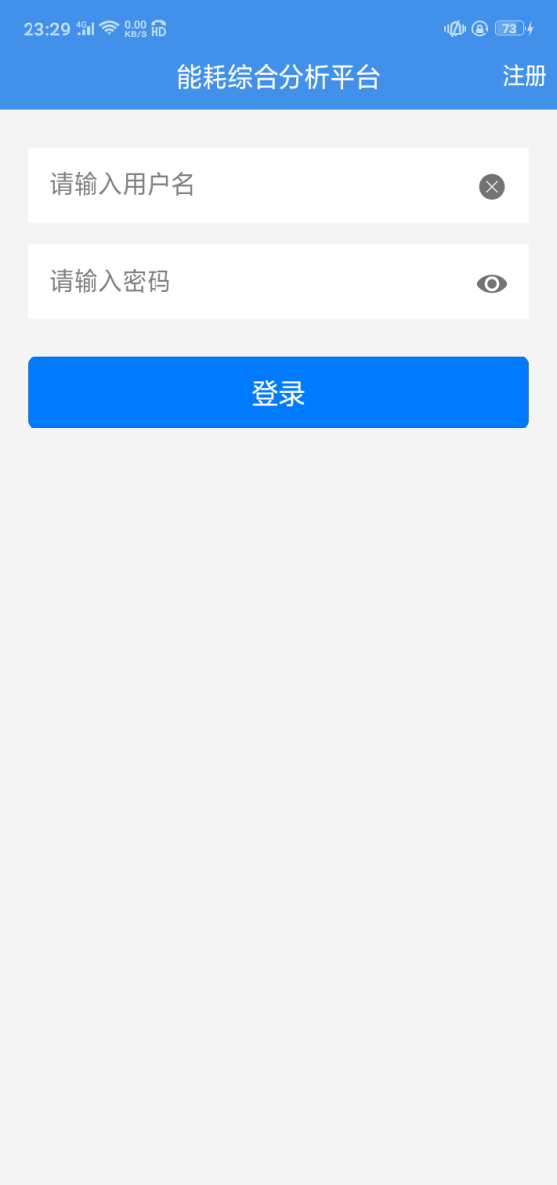 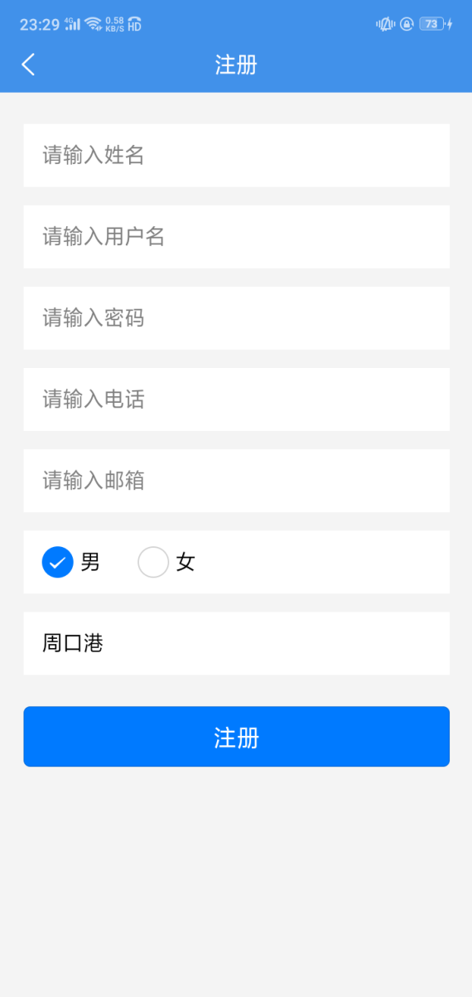

1. **主页模块有三个功能区（能耗信息，产销模型，港口能耗排名）**
2. 用户进入主页能耗信息区域，本月面展示当天的水耗，电耗，油耗，总能耗，图表展示本月每天的水耗，电耗，油耗情况用来参照对比，拥有日和月的切换功能，日显示今天，月显示本月的水耗，电耗，油耗，总能耗，实际效果如下：

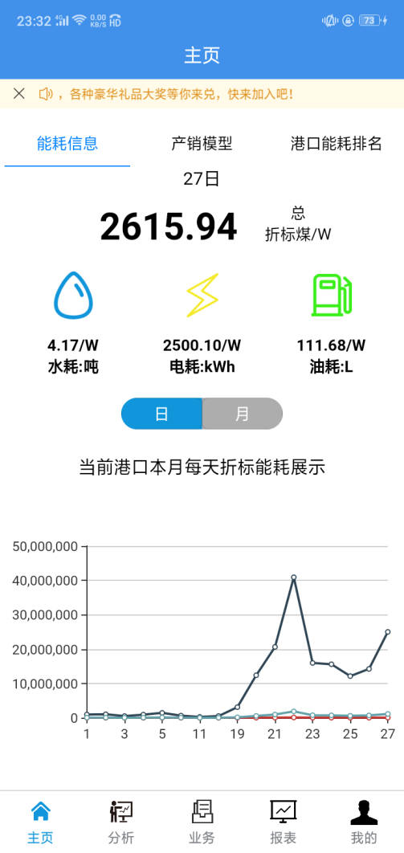

1. 选择产销模型区域可以看到设备连续正常运行天数以及故障设备数量，下方的列表展示为本港口今日运行设备信息，点击设备信息进入每台设备作业量数据统计图表展示页面。可以看到每台设备区分的斗轮机，皮带机，装船机，实际效果如下：

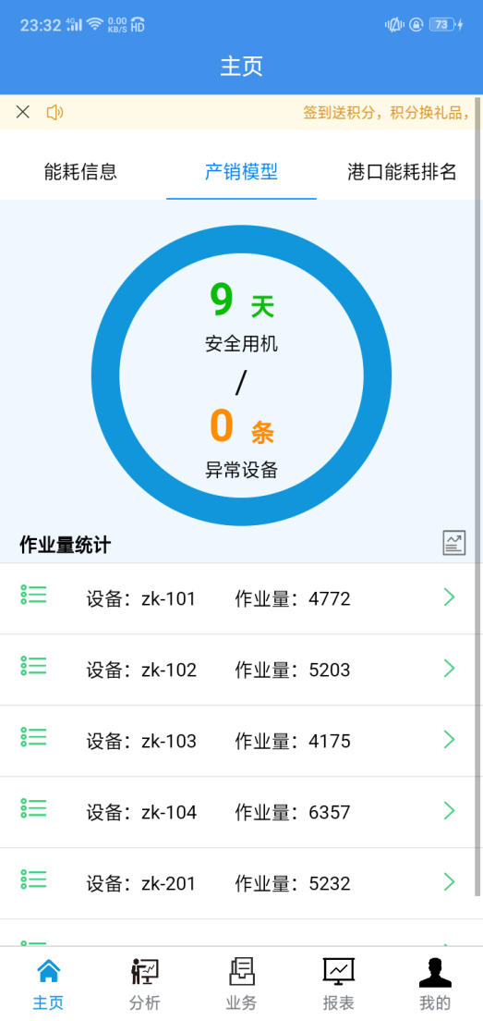 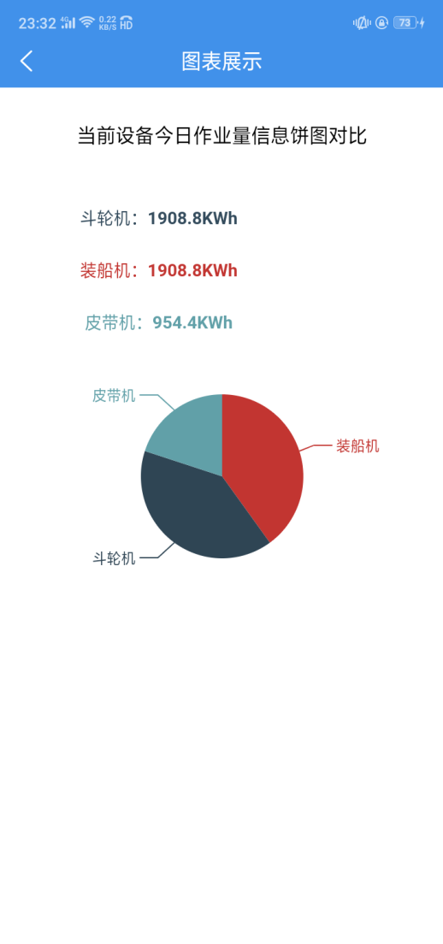

1. 选择港口能耗区域展示为当天的各个港口能耗率排名，资源消耗最少排名就靠前，根据排名区分当天的冠军，亚军，季军，列表展示企业名次，名称，能耗率的相关数据信息，此排名是在当天各个港口都进行过数据同步的状态下才可以看到效果，实际效果如下：

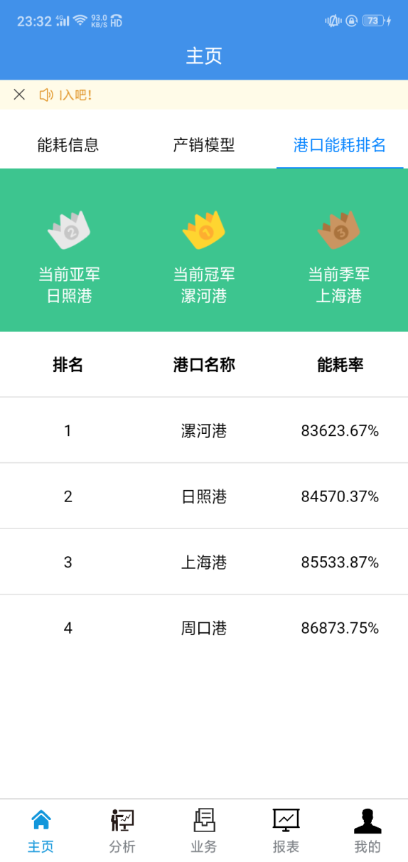

1. **分析模块（设备分析，能耗率预测）**

此模块是后台自动计算的每日对各个港口做出分析检测数据信息并给出建议，还进行了一个设备排名展示效果，在此可以看到每日的达标率，达标设备数量，能耗率，港口名称，检测报告结果等。根据设备运行情况做出了港口能耗率预测功能。在实际效果如下：

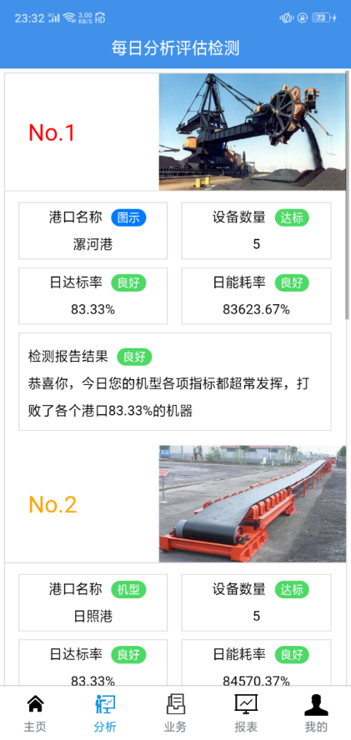 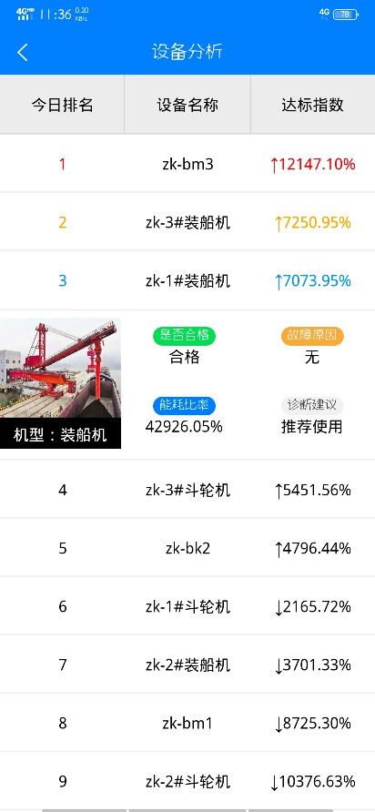 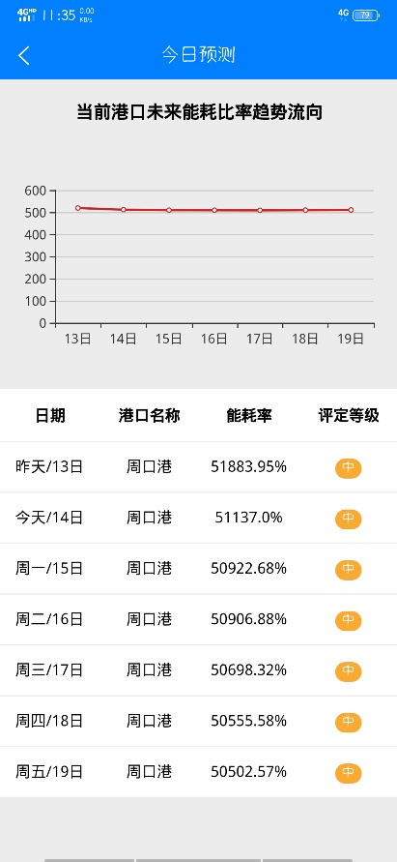

1. **业务模块（数据采集，通讯录，故障信息）**
2. 进入业务模块数据采集区域，这里有数据同步功能，企业之间的数据信息可以在此处同步处理，同步后会展示三条同步记录，有同步人，同步时间，同步数据条数，由于同步功能涉及三张表的修改所以展示三条数据，这里同步表名字段就不做展示，PC端管理员才可以看到。由于同步记录过多就用到了分页功能，在这里每页设定展示六条记录。实际效果如下：

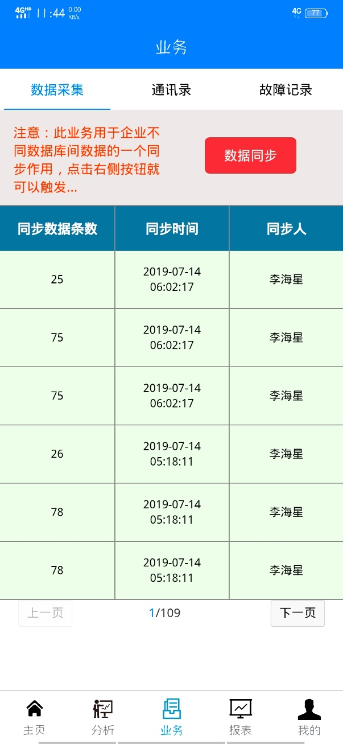

1. 通讯录区域展示用户所属港口的所有人员信息，有姓名和手机号展示，头部有手机号搜索功能，输入框展示本港口共有多少员工，输入手机号可以搜索到此手机号的主人员工，删除输入的手机号可展示全部员工信息。点击员工信息可以直接拨打电话，实际效果如下：

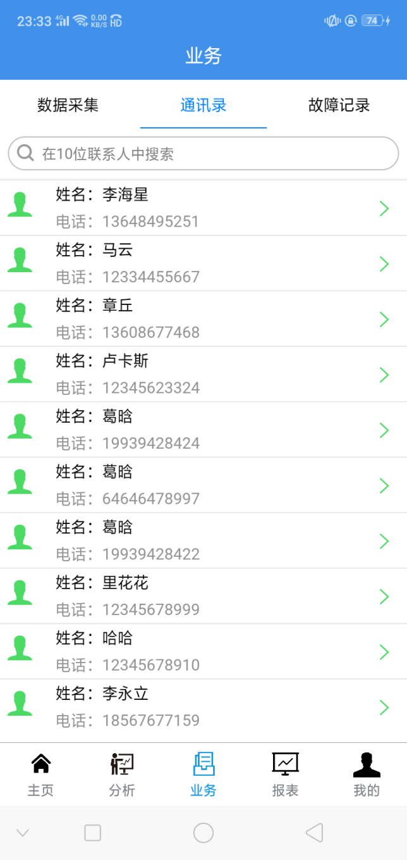

1. 故障记录区域展示本月设备故障记录汇总，这里有设备名称，故障原因，报告人，故障时间表格排列展示。实际效果如下：

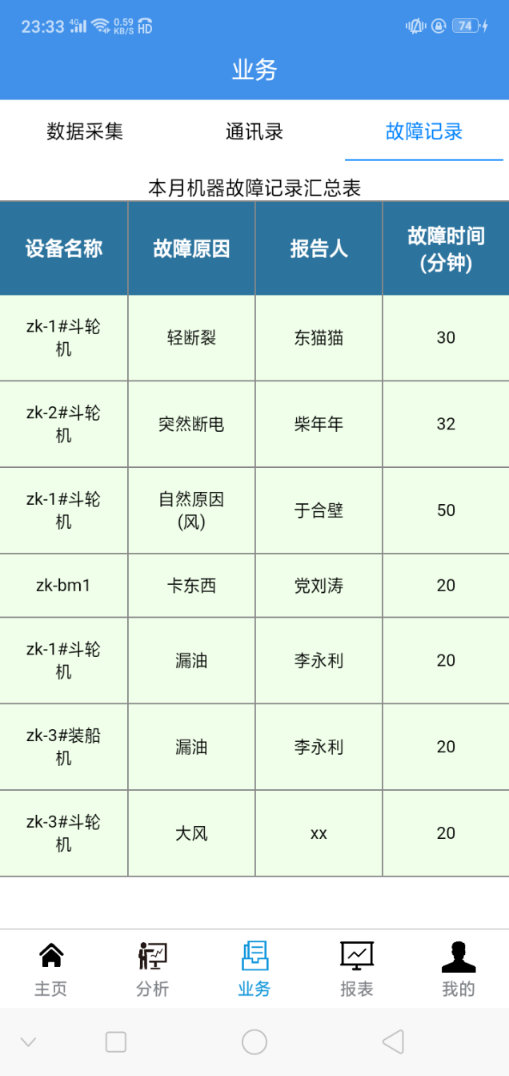

1. **报表模块**
2. 报表模块主要放置的是港口能耗对比，港口作业量对比，流程作业量对比，设备类别作业量对比，设备作业量对比，港口间设备利用率对比，港口间设备完好率对比，对比图表是柱状图展示本年度各个港口不同类型的总数据在这里仅展示两张实例，可以下载打开app浏览全部效果，实际效果如下：

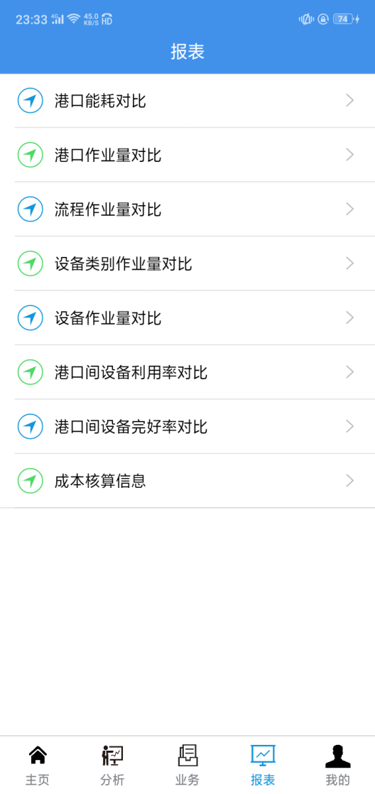 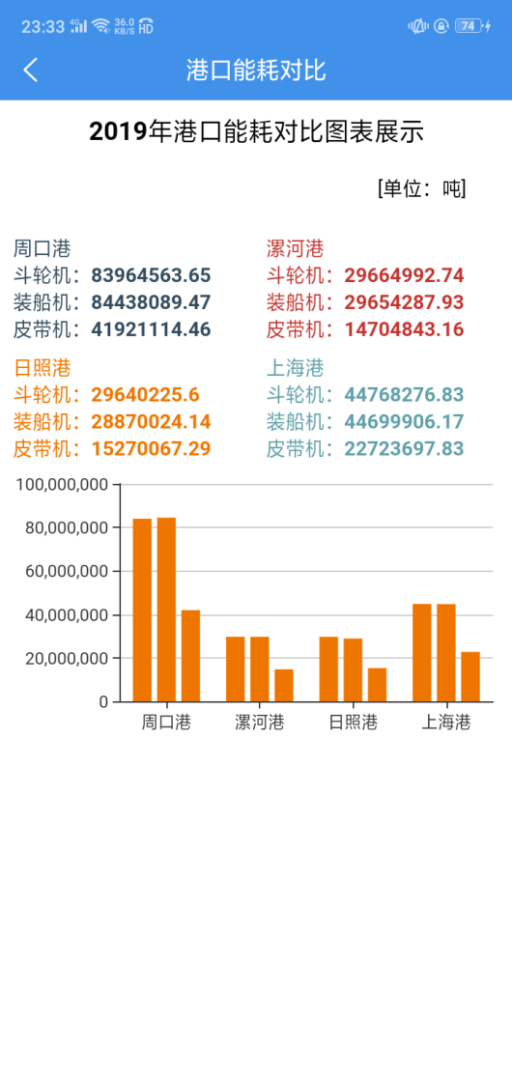

成本核算信息区域展示本年度的成本核算数据，年份展示近五年数据，可选择上年下年看到对应年度数据信息，主要有设备名称，作业量，总能耗等。实际效果如下：

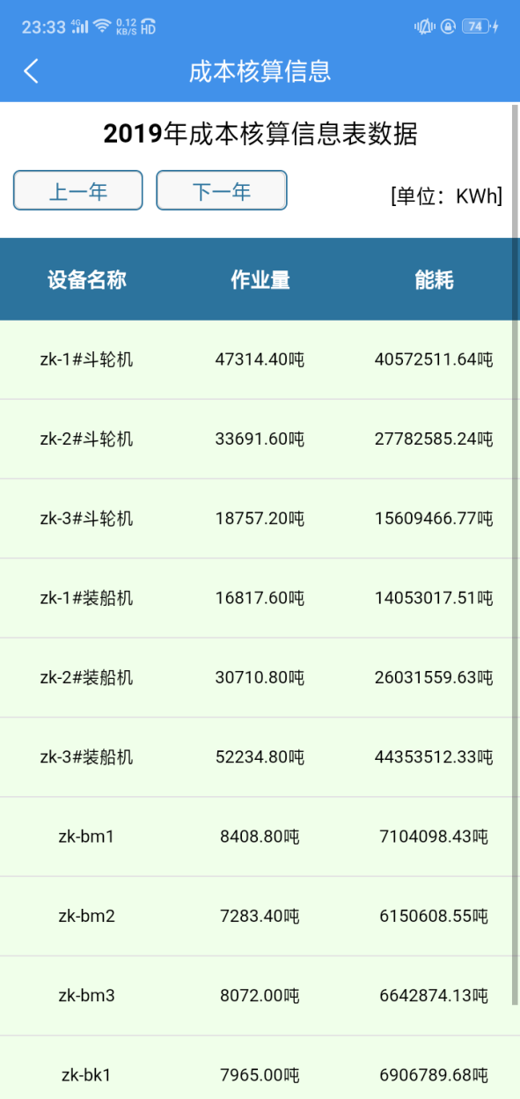

1. **个人中心模块（个人信息、监控报警通知）**

进入个人中心模块，在这里可以看到所登录账号相关信息，也可以修改登录用户信息，拥有签到功能，反馈与提交功能，签到加积分，退出此账号功能返回至登录页面。同时在生产作业中的异常报警信息也在‘我的通知’入口查看。实际效果如下：

